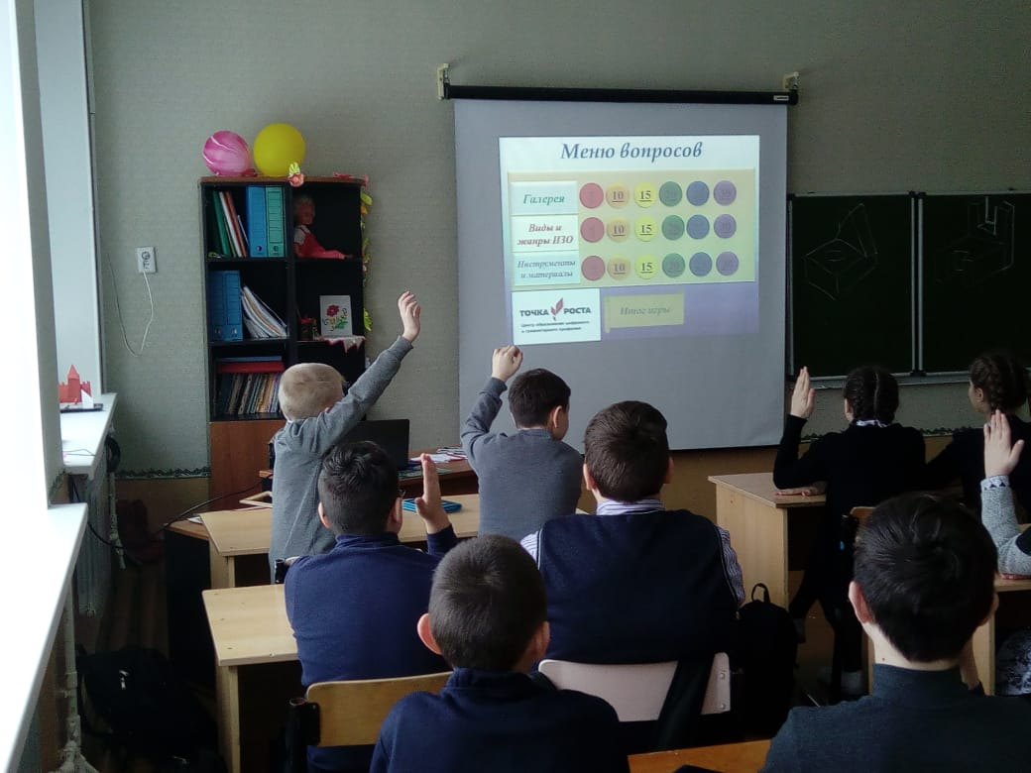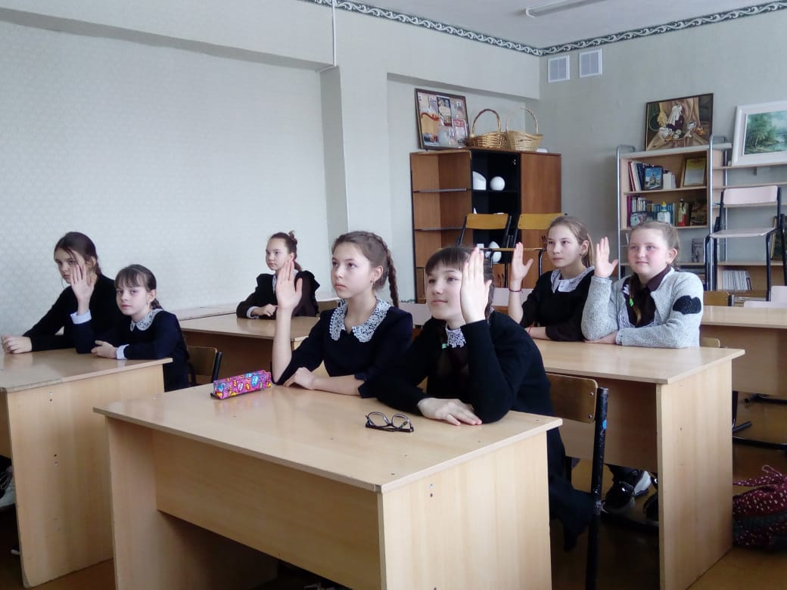
В рамках работы кружка «Проектирование в социальной среде» на базе Центра «Точка роста» среди учащихся 6-х классов прошла игра «Мир искусства»
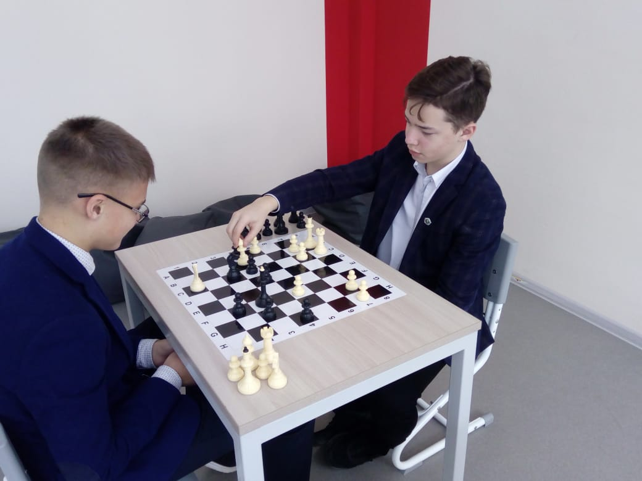
Учащиеся 9-го класса кружка «Шахматы» на базе Центра «Точка роста» с большим удовольствием проводят свое время за игрой в шахматы
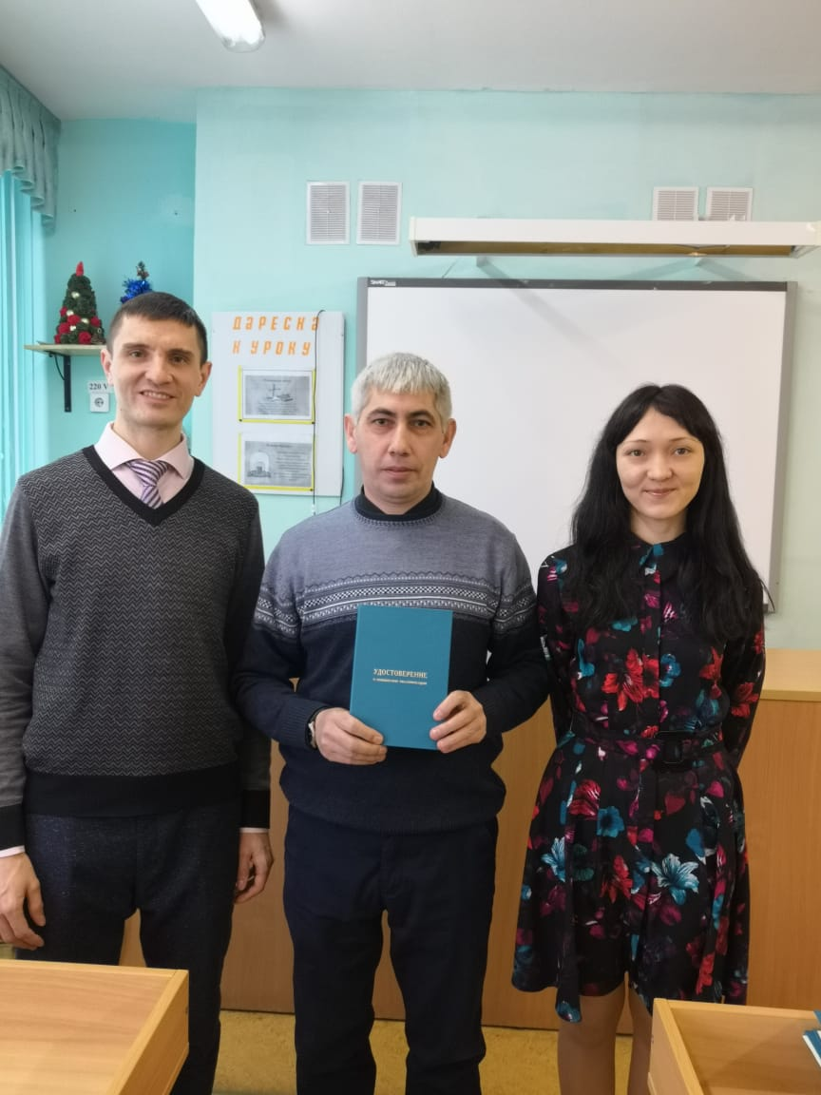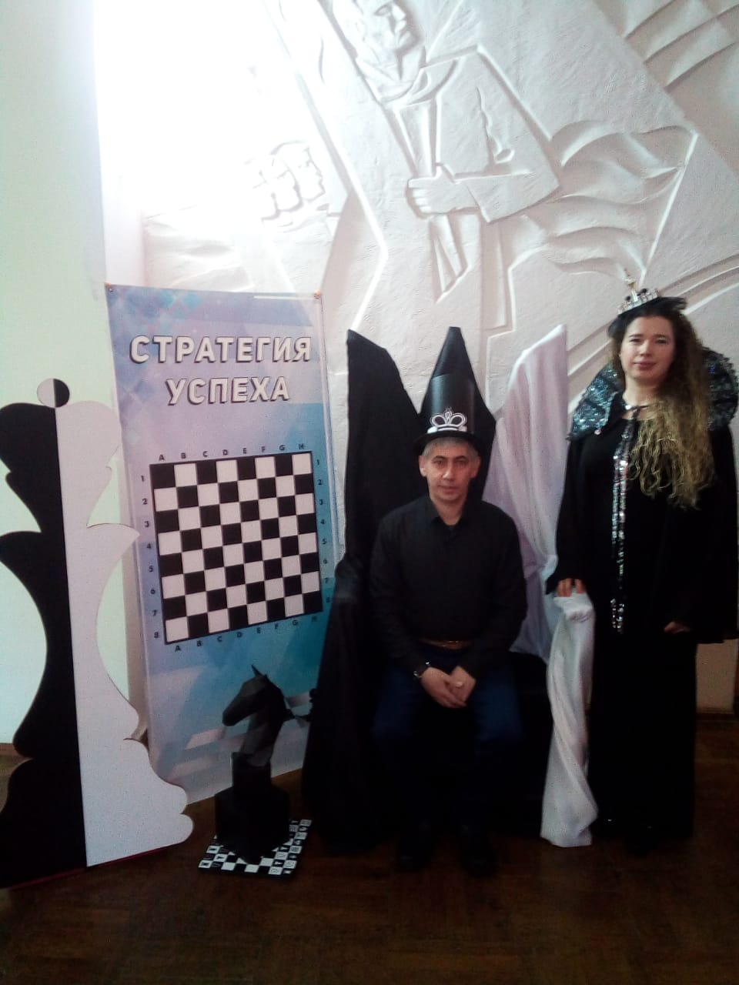
С 27 по 31 января на базе ГАОУ ДПО «Институт развития образования РТ» педагог по шахматам, Бадыкшанов И.И., прошел курсы повышения квалификации по теме «Организация обучения шахматам в общеобразовательной организации», г.Казань

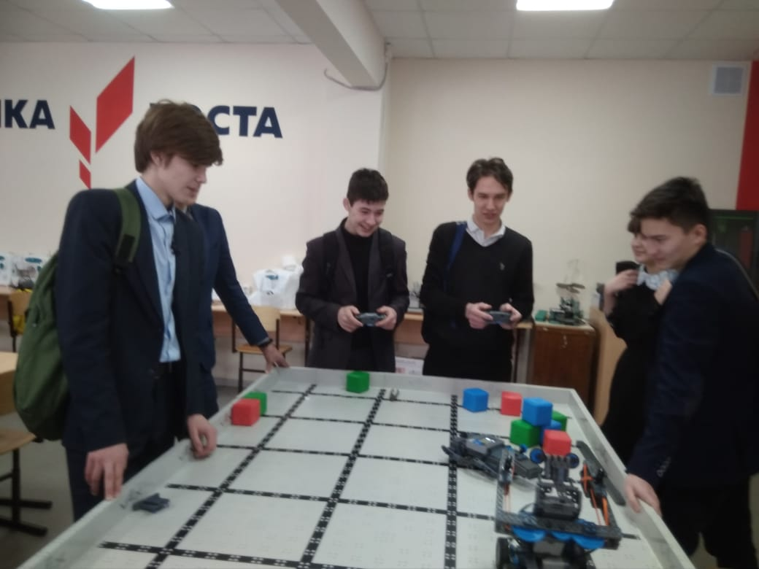
Учащиеся 11-го класса находят время на посещение кружка «Робототехника»
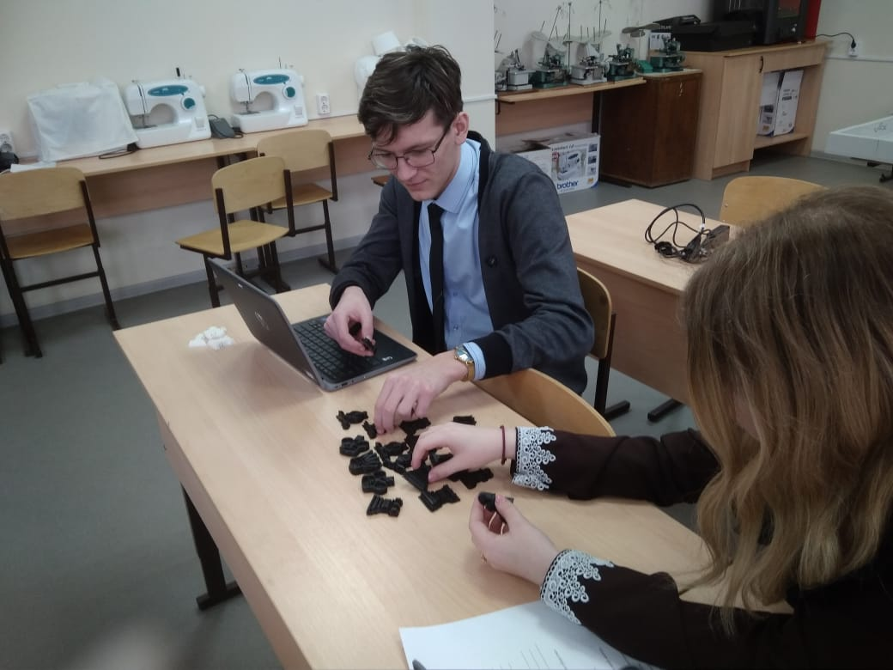
Ребята 10-го класса заканчивают работу над проектом «Шахматы». Напечатаны черные шахматные фигурки

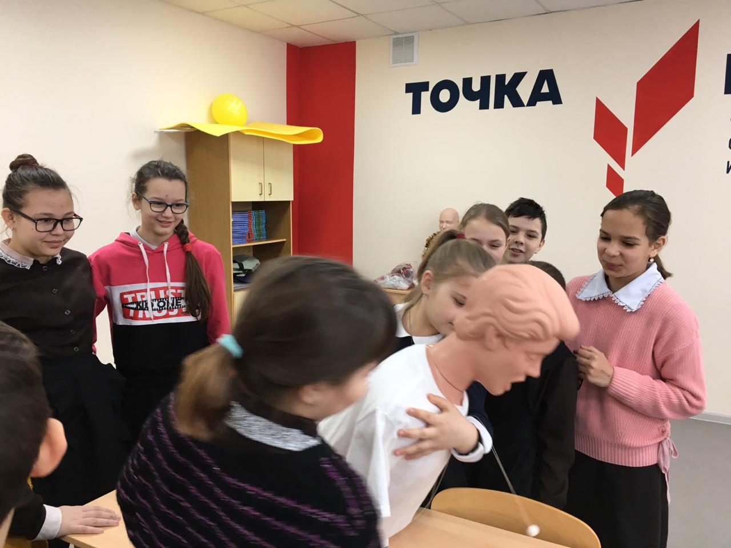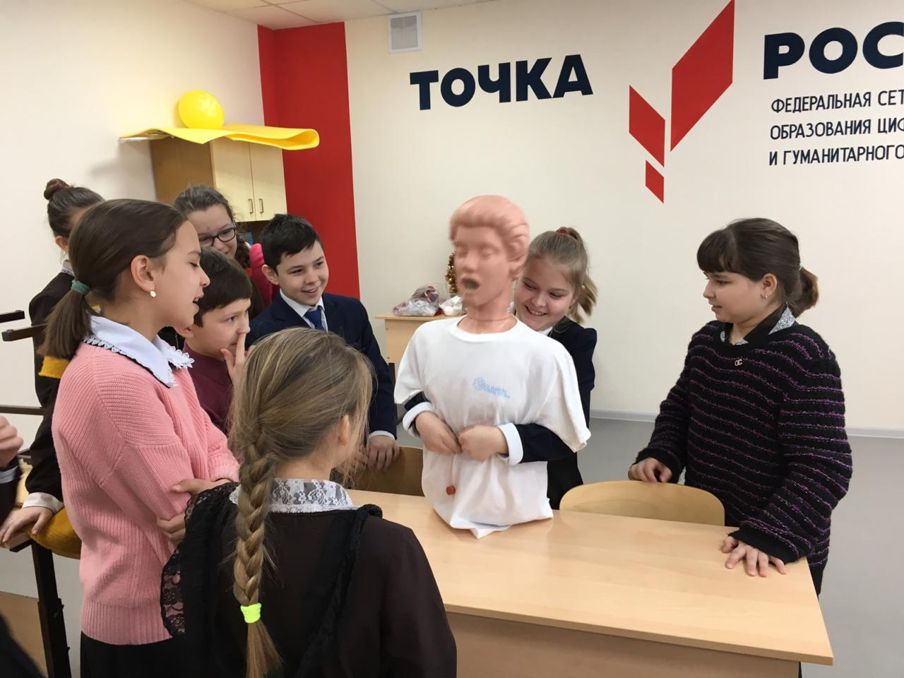
В рамках работы кружка «Основы безопасности жизнедеятельности» на базе Центра «Точка роста» ученики 5в класса отрабатывают навыки оказания первой помощи при попадании инородного тела в дыхательные пути
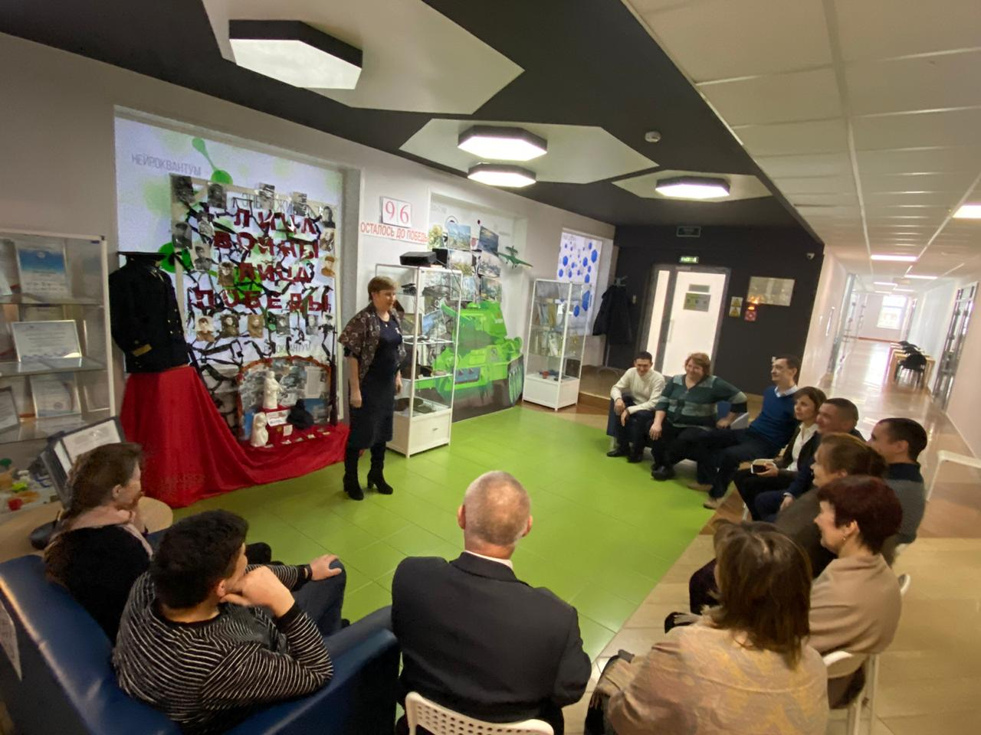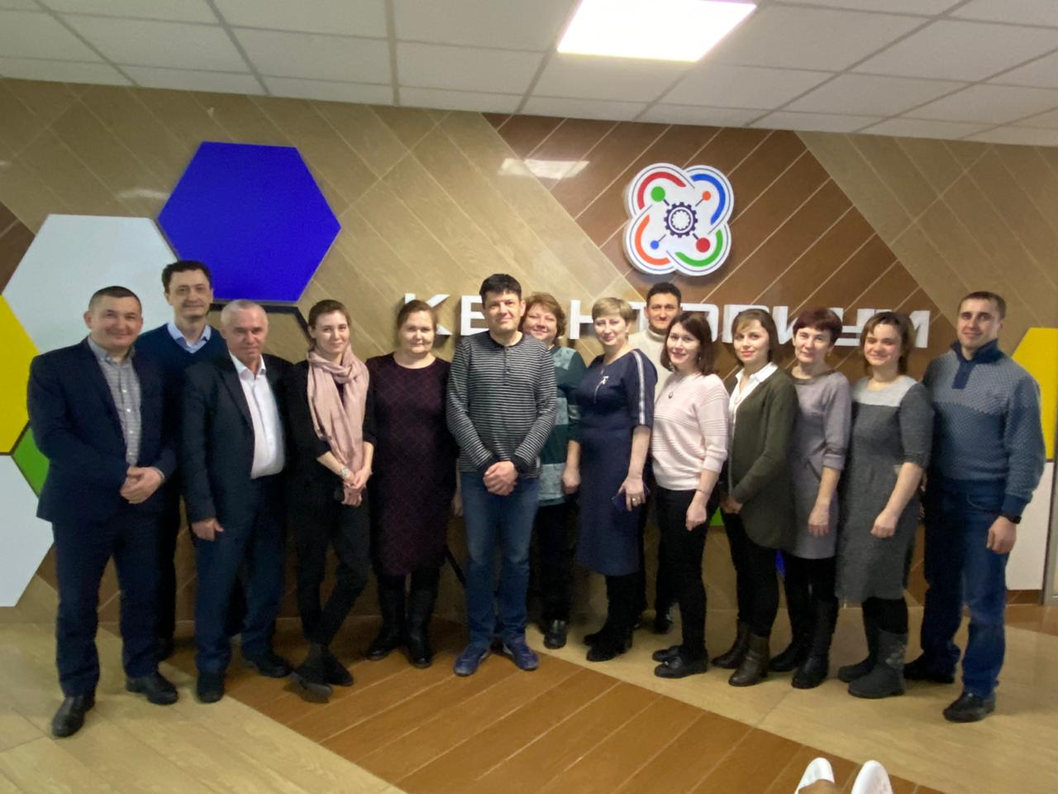
2 февраля 2020 года на базе технопарка «Кванториум» г. Нижнекамска учитель информатики, Ханиева А.Р., приняла участие в очном этапе обучения учителей информатики
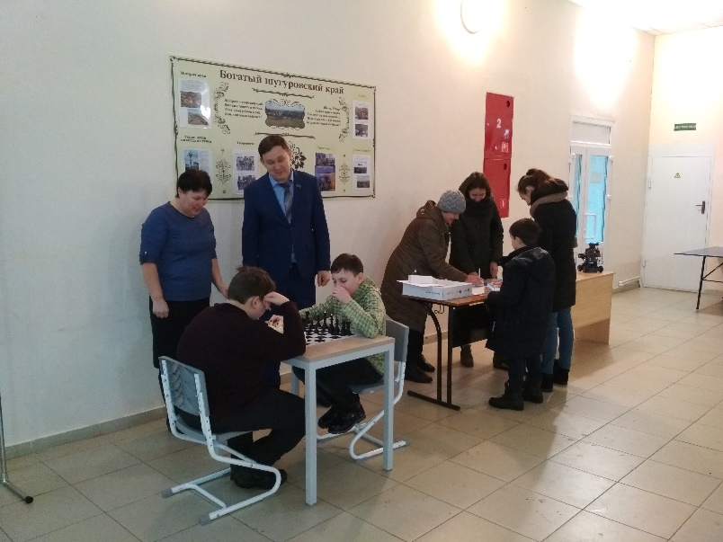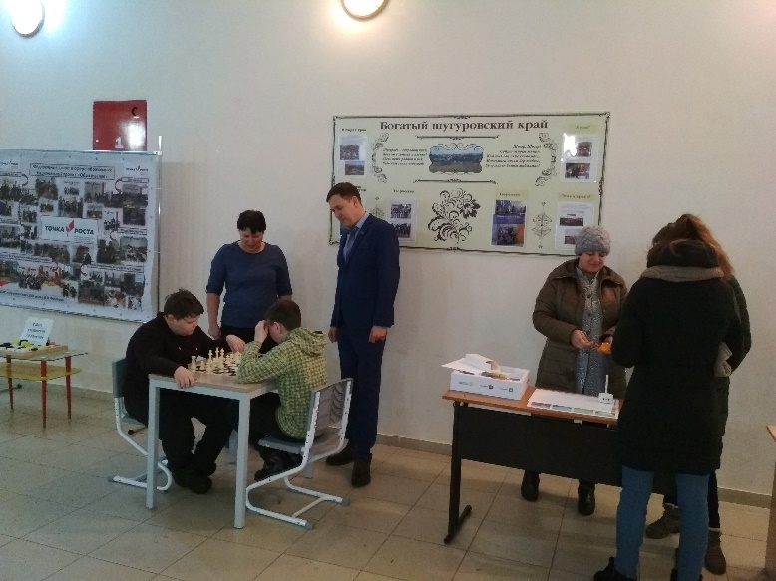
Центр «Точка роста» всегда открыт и для жителей села Шугурово

